Distanční vzdělávání – odborný výcvik

Číslo úlohy | 12 |  | Kategorie dosaženého vzdělání EQF 2, EQF 3, EQF 4
Název úlohy | Měření základních parametrů elektrických obvodů, měření veličin
Obor | 26-45-M/01 Telekomunikace, Informační a komunikační technologie
Ročník | 2
Téma dle ŠVP | Měření
Předpokládaný rozsah hod | 6 | Vazba na profesní kvalifikaci:
Termín odevzdání úlohy
Jméno, příjmení žáka
Třída / skupina
Učitel OV | Drahoslav Hladík
Datum vypracování úlohy
Hodnocení - známka
Hodnocení - zdůvodnění

Zadání pro žáka:
Prostudova - praktické-úlohy-měření-v-elektronice-a-automatizaci str. 99. – 183

Prostudovat - Informační a telekomunikační technika – Horst Jansen, Heinrich Rotter a kolektiv str. 13 – 37

základní-elektronická-zapojení-v-praxi

Úkol:
a) Popište měření rezistorů ( jakým měřícím přístrojem, postup měření, přepínání rozsahů atd.)
b) Napište jednotky SI
c) Namalujte – sériové, paralelní zapojení rezistorů, napište vzorečky pro výpočet
d) Napište jaké znáte další zapojení rezistorů a co o něm víte
e) Jaké chyby měření znáte

Základní elektrické veličiny – Doplňte údaje
Název veličiny Název jednotky Značka
Elektrické napětí
Elektrický proud
Elektrický odpor
Zdánlivý odpor
impedance
Reaktance kapacitní
Reaktance indukční
Elektrický výkon
Elektrická vodivost
Elektrický náboj
Kapacita
Indukčnost
Kmitočet
Čas

f) Napište o jaký měřící přístroj se jedná a vše co o něm víte

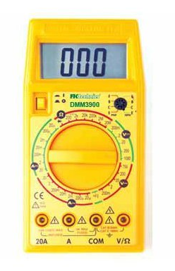

Literatura, odkaz:
praktické-úlohy-měření-v-elektronice-a-automatizaci
Informační a telekomunikační technika – Horst Jansen, Heinrich Rotter a kolektiv
základní-elektronická-zapojení-v-praxi
http://www.vsichnivsem.cz/stredni_materialy-elektricka_mereni
https://www.youtube.com/watch?v=g9-sUTOM4hg
https://www.youtube.com/watch?v=CvfKA6ih2ro
https://www.youtube.com/watch?v=YrBzzXNvTw0&list=PL8cAZwiOBiIZyLYoxY6FyUFv3gLAbTG8T

